ISOLATO 2 UNITA’ EDILIZIA 09

Tipo edilizio Descrizione del tipo edilizio Note

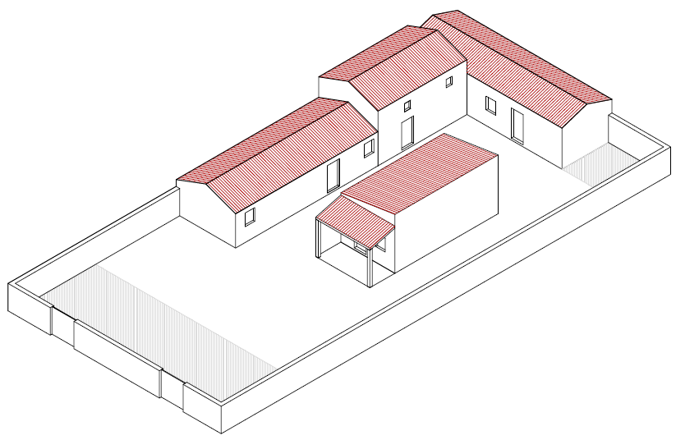

Tipo edilizio M – Complesso ad L di edifici sul fondo della UE, ad uno o due livelli, con sviluppo longitudinale perpendicolare all'asse stradale, con ampia corte antistante a sviluppo longitudinale perpendicolare all'asse stradale

Ue | Codice | Caratteristiche | Interventi |  | Specifiche prescrizioni |  | Oggetto intervento
2.09 | 1,2,9 | - parzialmente conservati, con trasformazioni sostanziali |  | - manutenzione ordinaria, manutenzione straordinaria con specifici vincoli sui materiali e sulle modalità costruttive, restauro e risanamento conservativo per le parti conservate e reintegrazione secondo regole coerenti con il patrimonio edilizio tradizionale, con eliminazione di elementi fortemente incoerenti, variazione della destinazione d'uso | tinteggiatura e finitura dei prospetti secondo le indicazioni cromatiche riportate nell'Abaco dei colori | facciata
 |  |  |  |  | rinnovo e tinteggiatura infissi in legno esistenti secondo le indicazioni cromatiche dell'Amministrazione comunale | infissi
 |  |  |  |  | rimozione infissi eccessivamente degradati o non compatibili con i materiali ed i caratteri costruttivi tradizionali | infissi
 |  |  |  |  | rimozione elementi oscuranti eccessivamente degradati o non compatibili con i materiali ed i caratteri costruttivi tradizionali | infissi
 |  |  |  |  | posa in opera di infissi in legno tinteggiato, ad alta efficienza energetica, secondo le indicazioni riportate nell'Abaco degli elementi costruttivi | infissi
 |  |  |  |  | posa in opera di elementi oscuranti in legno tinteggiato tipo persiana o scuri, secondo le indicazioni riportate nell'Abaco degli elementi costruttivi | infissi
2.09 | 3 | - conservati, con segni di degrado dovuti alla vetustà del fabbricato a meno di trasformazioni reversibili |  | - manutenzione ordinaria, manutenzione straordinaria con specifici vincoli sui materiali e sulle modalità costruttive, restauro e risanamento conservativo con reintegrazione secondo regole coerenti con il patrimonio edilizio tradizionale, variazione della destinazione d’uso | rimozione copertura in cemento | copertura
 |  |  |  |  | ripristino/rifacimento copertura secondo tecniche compatibili con la tradizione costruttiva locale | copertura
 |  |  |  |  | rimozione parti di intonaco ammalorato | facciata
 |  |  |  |  | ripristino dell'intonaco secondo tecniche compatibili con il materiale originario | facciata
 |  |  |  |  | tinteggiatura e finitura dei prospetti secondo le indicazioni cromatiche riportate nell'Abaco dei colori | facciata
 |  |  |  |  | rinnovo e tinteggiatura infissi in legno esistenti secondo le indicazioni cromatiche dell'Amministrazione comunale | infissi
 |  |  |  |  | rimozione infissi eccessivamente degradati o non compatibili con i materiali ed i caratteri costruttivi tradizionali | infissi
 |  |  |  |  | rimozione elementi oscuranti eccessivamente degradati o non compatibili con i materiali ed i caratteri costruttivi tradizionali | infissi
 |  |  |  |  | posa in opera di infissi in legno tinteggiato, ad alta efficienza energetica, secondo le indicazioni riportate nell'Abaco degli elementi costruttivi | infissi
 |  |  |  |  | posa in opera di elementi oscuranti in legno tinteggiato tipo persiana o scuri, secondo le indicazioni riportate nell'Abaco degli elementi costruttivi | infissi
 |  |  |  |  | rimozione cavi e impianti elettrici, telefonici, televisivi ed antintrusione dai prospetti dei corpi di fabbrica e dei fabbricati accessori, dai muri su fronte strada | impianti
2.09 | 4 | - conservati, con segni di degrado dovuti alla vetustà del fabbricato |  | - manutenzione ordinaria, manutenzione straordinaria con specifici vincoli sui materiali e sulle modalità costruttive, restauro e risanamento conservativo, variazione della destinazione d’uso | recupero copertura secondo tecniche compatibili con la tradizione costruttiva locale | copertura
 |  |  |  |  | rimozione parti di intonaco ammalorato | facciata
 |  |  |  |  | ripristino dell'intonaco secondo tecniche compatibili con il materiale originario | facciata
 |  |  |  |  | tinteggiatura e finitura dei prospetti secondo le indicazioni cromatiche riportate nell'Abaco dei colori | facciata
 |  |  |  |  | rimozione infissi eccessivamente degradati o non compatibili con i materiali ed i caratteri costruttivi tradizionali | infissi
 |  |  |  |  | rimozione elementi oscuranti eccessivamente degradati o non compatibili con i materiali ed i caratteri costruttivi tradizionali | infissi
 |  |  |  |  | posa in opera di infissi in legno tinteggiato, ad alta efficienza energetica, secondo le indicazioni riportate nell'Abaco degli elementi costruttivi | infissi
 |  |  |  |  | posa in opera di elementi oscuranti in legno tinteggiato tipo persiana o scuri, secondo le indicazioni riportate nell'Abaco degli elementi costruttivi | infissi
 |  |  |  |  | rimozione cavi e impianti elettrici, telefonici, televisivi ed antintrusione dai prospetti dei corpi di fabbrica e dei fabbricati accessori, dai muri su fronte strada | impianti
2.09 | 5 | non determinato |  |  | necessario sopralluogo
2.09 | 6 | - conservati, con trasformazioni reversibili  necessario sopralluogo |  | - manutenzione ordinaria, manutenzione straordinaria con specifici vincoli sui materiali e sulle modalità costruttive, restauro e risanamento conservativo con reintegrazione secondo regole coerenti con il patrimonio edilizio tradizionale, variazione della destinazione d’uso | tinteggiatura e finitura dei prospetti secondo le indicazioni cromatiche riportate nell'Abaco dei colori | facciata
 |  |  |  |  | rinnovo e tinteggiatura infissi in legno esistenti secondo le indicazioni cromatiche dell'Amministrazione comunale | infissi
 |  |  |  |  | rimozione infissi eccessivamente degradati o non compatibili con i materiali ed i caratteri costruttivi tradizionali | infissi
 |  |  |  |  | rimozione elementi oscuranti eccessivamente degradati o non compatibili con i materiali ed i caratteri costruttivi tradizionali | infissi
 |  |  |  |  | posa in opera di infissi in legno tinteggiato, ad alta efficienza energetica, secondo le indicazioni riportate nell'Abaco degli elementi costruttivi | infissi
 |  |  |  |  | posa in opera di elementi oscuranti in legno tinteggiato tipo persiana o scuri, secondo le indicazioni riportate nell'Abaco degli elementi costruttivi | infissi
2.09 | 7 | - fortemente degradati o ruderi |  | - recupero, secondo regole tipologico costruttive coerenti con la tradizione locale, e riuso ovvero demolizione in caso di comprovata instabilità statica | demolizione
2.09 | 8 | non determinato |  |  | necessario sopralluogo
2.09 | 10 | non determinato |  | si tratta di una tettoria la cui struttura è realizzata in tubi tipo innocenti e la copertura in canne | necessario sopralluogo
2.09 | 11 | - spazi aperti |  |  | garantire un indice di permeabilità del suolo minimo pari al 55% della superficie dell'UE | suolo
 |  |  |  |  | demolizione parti di muro realizzate in blocchetti | confini
 |  |  |  |  | manutenzione cancello d'ingresso e pittura secondo le indicazioni cromatiche riportate nell'Abaco degli elementi costruttivi ovvero sostituzione con portale con caratteristiche formali coerenti con le indicazioni dell'Abaco degli elementi costruttivi | confini
 |  |  |  |  | posa in opera di cancello o portale con caratteristiche formali compatibili con le indicazioni dell'Abaco degli elementi costruttivi | confini
 |  |  |  |  | tinteggiatura e finitura del muro di confine secondo le indicazioni cromatiche riportate nell'Abaco dei colori | confini
 |  |  |  |  | finitura superiore del muro di confine con un corso longitudinale di tavelle piene in cotto o intonaco tinteggiato, adeguatamente rinforzato per resistere agli agenti atmosferici ed alle escursioni termiche | confini
 |  |  |  |  | possibilità di edificazione su fronte strada
 |  |  |  |  | possibilità di trasferimento di volumetrie

